CROSSCALL COMBATE LA OBSOLESCENCIA PROGRAMADA EN LA TELEFONÍA MÓVIL

Con móviles resistentes y duraderos que contribuyen a un menor índice de deshecho electrónico
El fabricante francés de móviles outdoor selecciona minuciosamente componentes y su proceso de ensamblaje para lograr una mayor durabilidad

Madrid, 13 de octubre 2019. Frente a la obsolescencia programada que se atribuye a la mayoría de las compañías fabricantes de móviles, Crosscall ofrece dispositivos de mayor durabilidad (por su ingeniería interna y externa) y, consecuentemente, con un menor impacto medioambiental. El fabricante francés ha manifestado su preocupación ante las enormes toneladas de deshechos electrónicos, que no se reciclan y que dañan el medioambiente.

Coincidiendo con la celebración del Día Mundial del Reciclaje de Productos Eléctricos y Electrónicos, Bertrand Czaicki, director de producto de Crosscall, ha declarado que: “Los dispositivos Crosscall están diseñados desde un principio con la intención de ofrecer máxima robustez en su uso y tener así un ciclo de vida prolongado; de esta forma, luchamos también contra la obsolescencia y contra la generación innesaria de residuos electrónicos que tanto dañan el medioambiente.”

Móviles concebidos para resistir

Crosscall está especializado en la fabricación de móviles Outdoor, dispositivos pensados para ser utilizados en las condiciones más extremas y, por lo tanto, diseñados y fabricados bajo severos parámetros de resistencia y durabilidad. Así, sus smatphones cumplen con la norma militar MIL-STD-810G creada por el ejército de los Estados Unidos para reproducir la utilización de aparatos electrónicos sobre el terreno, en todo tipo de condiciones.

Como parte del proceso de desarrollo del producto, el diseño mecánico implica la selección de piezas y componentes reforzados, así como su disposición interna y externa al detalle para maximizar la durabilidad de los dispositivos Crosscall.

Durante la fase de adquisición de los componentes, se solicita a los proveedores aquéllos con una mayor durabilidad, e incluso se les demandan componentes que formen parte de un Programa de Duración Extendida (Extended Life Program), para asegurar así la mayor durabilidad de los dispositivos y de su servicio de postventa. Este requerimiento es especialmente seguido con los proveedores de procesadores, como Qualcomm, proveedores de baterías, de sensores de la cámara, de pantallas y de la memoria.

Crosscall no solo cuida en detalle la fabricación del hardware, sino que el firmware (software interno que gestiona el funcionamiento del dispositivo) es desarrollado pensando en maximizar la duración del dispositivo, incluyendo el desarrollo de los parches de seguridad y las actualizaciones.
Todo el proceso de diseño y fabricación está, por tanto, ideado para conseguir un producto más duradero que ayude a los usuarios de Crosscall en sus desafíos del día a día que, gracias a un ciclo más largo de vida, promueva también la sostenibilidad y la preservación del medioambiente, una preocupación cada vez más creciente entre los consumidores.

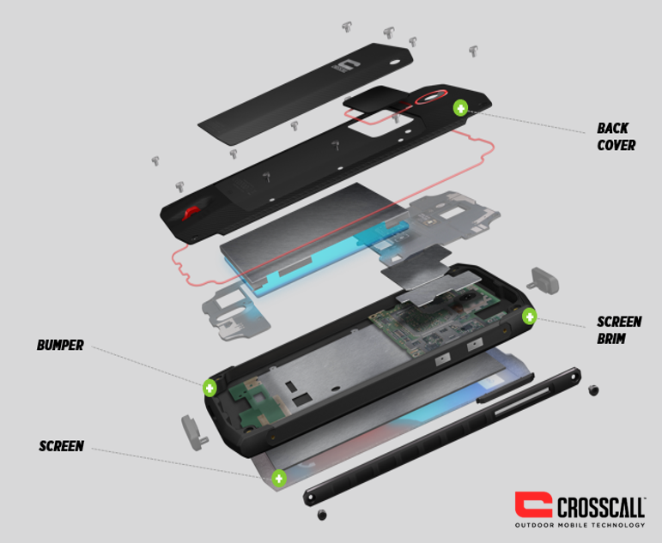

CONTACTOS DE PRENSA: Agencia de Comunicación IBERIA:
Binocular Room

Félix Elortegui Ruiz. Cell: (+34) 676 121 636/ felix@binocularroom.com
Isabel Luque. Cell: (+34) 600905483 / isabel@binocularroom.com
Laura Soro: laura@binocularroom.com

SOBRE CROSSCALL
CROSSCALL, creador del mercado de la outdoor mobile technology, ofrece móviles y smartphones estancos, resistentes y provistos de una gran autonomía. La marca diseña modelos perfectamente adaptados a los entornos hostiles e imprevisibles que encuentran los deportistas y los profesionales de sectores como la construcción, industria, transporte, etc. (agua, lluvia, humedad, polvo, caídas, golpes…); y los complementa con una gama de accesorios eficaces.

Con más de 1,5 millones de unidades vendidas, una facturación de 71,6 millones de euros y presencia en más de 20.000 puntos de venta, la empresa francesa, con sede en Aix-en-Provence, continua actualmente su desarrollo internacional con presencia en 13 países europeos.

